МИНИСТЕРСТВО НАУКИ И ВЫСШЕГО ОБРАЗОВАНИЯ РОССИЙСКОЙ ФЕДЕРАЦИИ

Федеральное государственное бюджетное образовательное учреждение

высшего образования

**«КУБАНСКИЙ ГОСУДАРСТВЕННЫЙ УНИВЕРСИТЕТ»**

**(ФГБОУ ВО «КубГУ»)**

**Кафедра вычислительных технологий**

**Факультет компьютерных технологий и прикладной математики**

**ОТЧЁТ ПО ЛАБОРАТОРНОЙ РАБОТЕ №2**

**По дисциплине «Функциональное и логическое программирование»**

Работу выполнил________________________________Мирошниченко А.Н.

Направление подготовки 02.03.02 Фундаментальная информатика и й информационные технологии

Краснодар, 2021

Структурой предметной области будут являться футболисты и информация о  
них.  
  
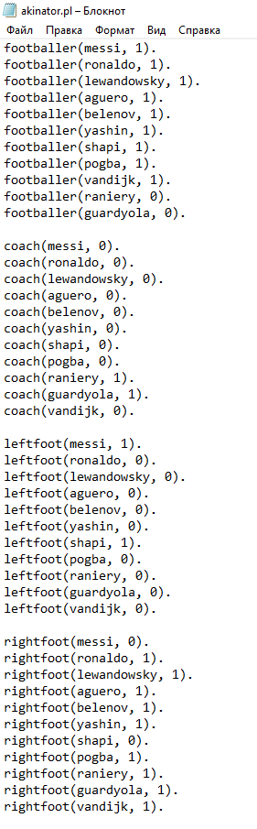

Рисунок 1 – часть структуры предметной области.

Построен список вопросов.  
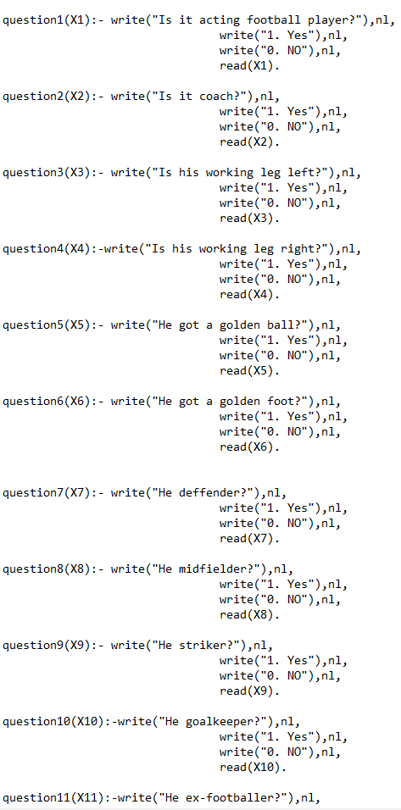

Рисунок 2 – часть списка вопросов.

Результат работы программы. Был загадан футболист из команды bayernmunich, играющий на позиции striker – lewandowsky.

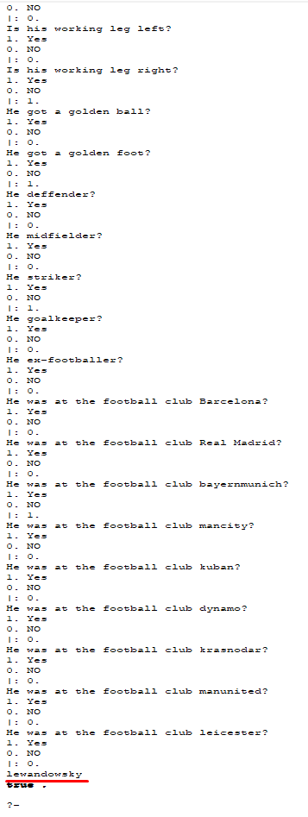

Рисунок 3 – результат работы программы.

Дополнение до 40 объектов.

question21(X21):-write("Is he over 20 years old?"),nl,

write("1. Yes"),nl,

write("0. NO"),nl,

read(X21).  
  
 question22(X22):-write("Is he over 25 years old?"),nl,

write("1. Yes"),nl,

write("0. NO"),nl,

read(X22).

question23(X23):-write("Is he over 30 years old?"),nl,

write("1. Yes"),nl,

write("0. NO"),nl,

read(X23).  
  
 question24(X24):-write("Is he over 35 years old?"),nl,

write("1. Yes"),nl,

write("0. NO"),nl,

read(X24).  
  
question25(X25):-write("Is he over 40 years old?"),nl,

write("1. Yes"),nl,

write("0. NO"),nl,

read(X25).

question25(X25):-write("Is he over 40 years old?"),nl,

write("1. Yes"),nl,

write("0. NO"),nl,

read(X25).

question26(X26):-write("He has a son?"),nl,

write("1. Yes"),nl,

write("0. NO"),nl,

read(X26).  
   
question27(X27):-write("He has a son?"),nl,

write("1. Yes"),nl,

write("0. NO"),nl,

read(X27).

question28(X28):-write("His son plays on professional club?"),nl,

write("1. Yes"),nl,

write("0. NO"),nl,

read(X28).

question29(X29):-write("He win world championship?"),nl,

write("1. Yes"),nl,

write("0. NO"),nl,

read(X29).  
  
question30(X30):-write("He win league of the champions?"),nl,

write("1. Yes"),nl,

write("0. NO"),nl,

read(X30).  
  
 question31(X31):-write("He win Spain championship?"),nl,

write("1. Yes"),nl,

write("0. NO"),nl,

read(X31).

question32(X32):-write("He win Englad championship?"),nl,

write("1. Yes"),nl,

write("0. NO"),nl,

read(X32).  
  
question33(X33):-write("He win Italy championship?"),nl,

write("1. Yes"),nl,

write("0. NO"),nl,

read(X33).

question34(X34):-write("He win Russian championship?"),nl,

write("1. Yes"),nl,

write("0. NO"),nl,

read(X34).

question35(X35):-write("He was relegated from the top flight?"),nl,

write("1. Yes"),nl,

write("0. NO"),nl,

read(X35).  
  
 question36(X36):-write("did he play on different teams?"),nl,

write("1. Yes"),nl,

write("0. NO"),nl,

read(X36).

question37(X37):-write("is he nationality Argentina?"),nl,

write("1. Yes"),nl,

write("0. NO"),nl,

read(X37).

question38(X38):-write("is he nationality Russian?"),nl,

write("1. Yes"),nl,

write("0. NO"),nl,

read(X38).

question39(X39):-write("is he nationality Spain?"),nl,

write("1. Yes"),nl,

write("0. NO"),nl,

read(X39).

Question40(X40):-write("is he nationality Portugal?"),nl,

write("1. Yes"),nl,

write("0. NO"),nl,

read(X40).